Institut für Eurythmie im Arbeitsleben  Kurse mit Annemarie Ehrlich 2019/2020 | 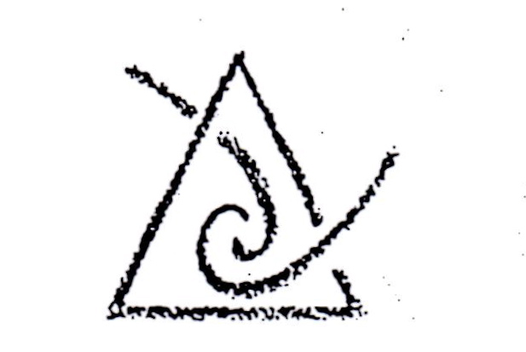  www.ewl-institute.com
11 – 12 Januar  18 – 19 Januar | Bern | Wie halte ich mich gesund? Durch üben: des beweglichen Denkens, des aufmerksamen mit Einander, des bewussten Bewegens.
 | Anmelden | Heidi Müri  Email: heidi.mueri@sunrise.ch  Tel.: 034-4453976
26 Januar (10:00 – 17:00) | Sulzburg | Wie Bleibe ich gesund? Bewusstsein in den Füssen, Stärkung der Mitte, und Wachheit im Kopf
 | Anmelden | Almut Wellmann  Email: almutwellmann@gmail.com
27 – 31 Januar | Aesch | Eurythmie im Arbeitsleben
 | Anmelden | Email: info@eurythmeum.ch
1 – 2 Februar | Dornach | Die Lemniskate: Das Leben, das Ewig Bewegende
 | Anmelden | Hanna Koskinen  Email: srmk@goetheanum.ch
14 – 15 Februar | Stuttgart | Vom bewegen zur Eurythmie (Theorie U)
 | Anmelden | Email: info@eurythmeumstuttgart.de
9 – 13 März | Göttingen | Planeten
 | Anmelden | Martina Fisher  Email: Martinafischer2006@web.de
13 – 14 März | Hannover | Tierkreis und Konsonanten
 | Anmelden | Ulrike Wallis  Email: tanzkunst@ulrikewallis.de
3 – 4 April | Kopenhagen | Life: form, movement, relation
4 – 6 April | Kopenhagen | Theory U: from movement to what’s eurythmy
 | Anmelden | Elisabeth Halkier  Tel. 0045-40156940
14 – 15 April | Moskau | Open Business Course
 | Anmelden | Oxana  Email: oksalekhina@yandex.ru
29 – 30 Mai | Freiburg | Gemeinschaftsfähig, Gesund und Zukunftswirksam: wie schaffe ich das?
 | Anmelden | Katrin Kendel  Email: k.kendel@web.de.  Tel: 0172-6094898
31 Mai (15:00 – 18:30) | Sulzburg | Gemeinschaftsbildung durch sichtbare Sprache - ein Pfingstereignis?
 | Anmelden | Almut Wellmann  Email: almutwellmann@gmail.com
1– 5 Juni | Freiburg | Theorie U: der Prozess von Bewegung zur Eurythmie
 | Anmelden | Katrin Kendel  Email: k.kendel@web.de.  Tel: 0172-6094898
20 – 24 Juli | Den Haag | Eurythmie = sichtbare Sprache, bewusstes Bewegen, aktiv Wahrnehem, intensiv Zuhören. STILLE.
 | Anmelden | Annemarie Ehrlich  Email: Eurythmie-im-arbeitsleben@gmx.de
27 – 31 Juli | Den Haag | Theorie U: der Prozess von Bewegung zur Eurythmie
 | Anmelden | Annemarie Ehrlich  Email: Eurythmie-im-arbeitsleben@gmx.de
18 – 19 September | Hamburg | Die 4 Elementen im Alphabet und in der Natur
 | Anmelden | Iris Bettinger  Email: Iris.bettinger@olionostro.de
20 – 24 September | Göttingen | Der Tierkreis: Von Widder bis Waage
 | Anmelden | Martina Fischer  Email: Martinafischer2006@web.de
25 – 26 September | Hannover | Der Tierkreis: Von Waage bis Widder
 | Anmelden | Ulrike Wallis  Email: tanzkunst@ulrikewallis.de
2 – 4 Oktober | Pisa | Die 4 Elementen im Alphabet und in der Natur
 | Anmelden | Elisa Martinuzzi  Email: elisamartinuzzi@hotmail.com
5 – 13 Oktober | Ljubljana | Die Lemniskate
 | Anmelden | Primoz Kocar  Email: kocar.pr@gmail.com
17 – 18 Oktober | Moskau | Open Business Course
 | Anmelden | Oxana  Email: oksalekhina@yandex.ru

